（インドネシア語）
布ナプキンの作り方
Cara membuat pembalut dari kain

Bagi wanita pembalut adalah barang kebutuhan pokok.
Sambil menunggu bantuan bahan logistik, pembalut bisa dibuat dengan mudah dengan menggunakan saputangan dari handuk, pakaian dalam berbahan katun ataupun baju yang sudah tidak terpakai dan lainnya.

- Siapkanlah kain sebesar saputangan (berukuran 20 s/d 25 cm persegi).
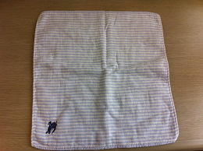
- Lipatlah bagian sebelah kanan dan kiri masing-masing sepertiga bagian.
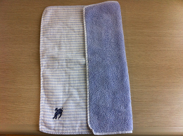
- Letakkan diatas celana dalam.
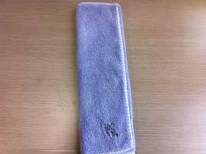
- Apabila tidak dapat mencuci dengan air, lipatlah kembali bagian lain yang masih bersih supaya bisa digunakan kembali satu kali lagi.

